ANEXO IV C

ESPECIFICAÇÕES TÉCNICAS DA FROTA

MUNICÍPIO DE CANELA
Secretaria Municipal de Meio Ambiente, Urbanismo e Mobilidade Urbana

Licitação do Transporte Público por Ônibus

Concorrência Pública n.°............

MAR/2021

- APRESENTAÇÃO

O presente anexo IV C faz parte integrante do Projeto Básico que instrui o Edital de Licitação Concorrência Pública n.° ............................ que visa a contratação e empresa para a exploração do serviço de transporte público de passageiros na modalidade ônibus convencional e seletivo, no âmbito do Município de Canela - RS.

- OBJETIVOS

Tem como finalidade apresentar os requisitos mínimos que deverão ser observados na frota operacional, visando a segurança, o conforto do usuário e a modicidade da tarifa.

- CONDIÇÕES GERAIS

A frota veicular a ser alocada aos serviços deverá atender aos seguintes itens básicos:

  - Classificação Veicular

Classificação como ônibus atendimento ao Código de Trânsito Brasileiro – CTB, Lei Federal n.° 9.503/1997 e normas do CONTRAN.

Os veículos de transporte coletivo urbano de passageiros devem ser classificados de acordo com sua tipologia, composição e classe, considerando-se ainda as características técnicas e operacionais das linhas onde são utilizados.

Na definição do tipo devem ser adotadas as definições estabelecidas pelo Código de Trânsito Brasileiro – CTB, e pelo Conselho Nacional de Trânsito - CONTRAN.

- Micro-ônibus: Veículo automotor destinado ao transporte de passageiros, projetado e construído com a finalidade exclusiva de transporte de pessoas, com lotação entre 10 (dez) e 20 (vinte) passageiros sentados, dotado de corredor interno para livre circulação.
- Ônibus: Veículo automotor de transporte coletivo, com capacidade para mais de 20 (vinte) passageiros sentados, ainda que, em virtude de adaptações com vista à maior comodidade destes, transporte número menores.

  - Peso e Dimensões

Conforme classificação da ABNT NBR-15.570/2011, os veículos para o transporte de passageiros devem atender às seguintes especificações:

A tabela a seguir apresenta a definição dos tipos de veículos:
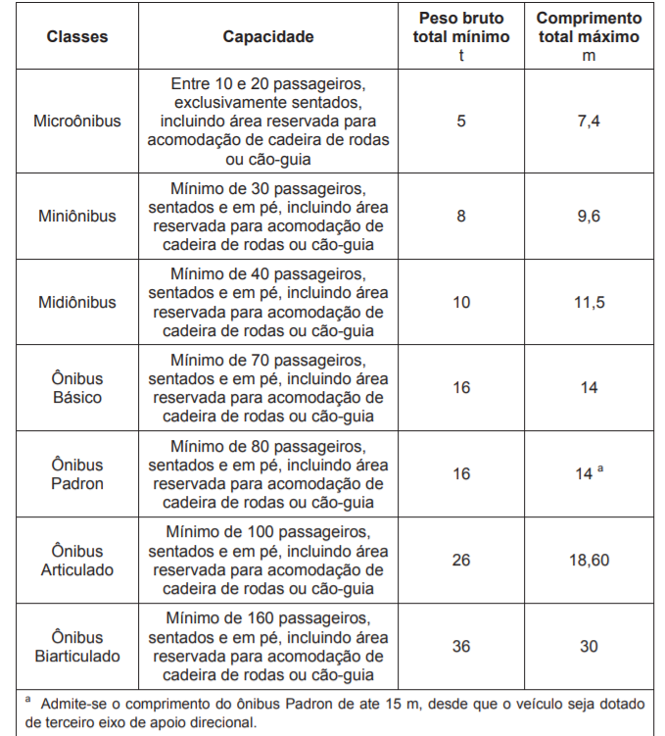
Fonte: ABNT-NBR 15.570/2011

- NORMAS TÉCNICAS ESPECÍFICAS

Os veículos deverão atender a ABNT NBR-15.570/2011, norma que estabelece os requisitos mínimos para as características construtivas e os equipamentos auxiliares aplicáveis nos veículos produzidos para operação no transporte coletivo de passageiros, de forma a garantir condições de segurança, conforto, acessibilidade e mobilidade aos seus condutores e usuários, independentemente da idade, estatura e condição física ou sensorial, em especial aos seguintes aspectos:

- Estrutura do Veículo;
- Comprimento total ;
- Largura externa;
- Altura externa e interna;
- Portas de serviço;
- Sistemas de segurança;
- Bancos de passageiros;
- Dispositivos de Acessibilidade.

  - Portas de Acesso

O veículo deverá possuir duas portas sendo uma atrás do eixo traseiro e outra adiante do eixo dianteiro.

As dimensões mínimas das portas deverão atender às normas da ABNT NBR-15.570/2011, tanto para as portas convencionais como para acessibilidade de cadeirantes.

O elevador para PPD’s em cadeira de rodas deverá, em condição de repouso, ser uma escada para descida de passageiros usuais. Deverá ser instalado na porta central. O veículo não poderá partir com o elevador fora da condição de absoluto repouso e o elevador não poderá funcionar com o veículo em movimento.

Observações:
- No sistema convencional o embarque se dará pela porta dianteira e o desembarque pela porta traseira e/ou porta intermediária;
- Nos veículos de piso alto, a quantidade de portas no sistema convencional dependerá do local de instalação dos elevadores para cadeirantes.

  - 4.2. Acessibilidade

A frota fabricada após o ano de 2011 deverá atender à ABNT NBR-14.022/2011 , norma técnica que estabelece as condições para utilização, com segurança e autonomia, total ou assistida, dos serviços de transporte coletivo de passageiros, por pessoa com deficiência ou mobilidade reduzida.

Para ser considerado acessível, o veículo deve possuir uma das características a seguir:
- Piso baixo;
- Piso alto com acesso realizado por plataforma de embarque/desembarque;
- Piso alto equipado com plataforma elevatória veicular.

Recomenda-se que esta decisão leve em consideração a infra-estrutura do sistema de transporte disponível, as condições de operação e as características físicas das vias que possam dificultar ou impedir a plena circulação dos veículos, como, por exemplo, concordância entre vias, valetas, lombadas e raios de curvatura.

Não pode existir nenhum obstáculo/impedimento técnico na entrada e na saída do veículo que se constitua em barreira física para as pessoas com deficiência ou mobilidade reduzida.
- LAYOUT EXTERNO

Os veículos deverão ser pintados e possuir layout externo conforme padrão do Poder Concedente considerando cores, desenhos e disposição dos elementos de comunicação visual.

O Poder executivo, através de instrumento específico, fixará os elementos visuais do layout a ser utilizado como cores e disposição de elementos gráficos.

As cores poderão ser diferenciadas para melhor identificação visual dos serviços operados por cada veículo.

- LAYOUT INTERNO

  - Disposição de bancos e equipamentos

Além das dimensões, espaçamentos entre banco, largura de corredores e degraus estabelecidos na ABNT NBR- 15.570/2011, o layout interno dos veículos deverá contemplar os seguintes aspectos:
- O veículo deverá ter bancos duplos todos voltados para a dianteira do veículo;
- Os corrimãos superiores deverão seguir as linhas laterais dos bancos. Apensas aos corrimãos deverão ser instaladas alças flexíveis para apoio de pessoas de baixa estatura. Deverão ser distribuídas ao longo de todo o veículo ao menos 20 (vinte) alças;
- Os corrimãos deverão possuir revestimento laváveis;
- Em cada linha de bancos, alternando-se à esquerda e à direita, deverá haver um balaústre que liga o encosto do banco ao corrimão;
- Nas imediações das portas deverão existir colunas ou apoios para a movimentação interna dos passageiros;
- As tonalidades do piso, bancos, laterais, teto e apoios internos deverão formar um conjunto harmonioso que produza uma sensação de conforto aos passageiros;
- Deverão possuir catraca posicionada próxima a porta de entrada;
- Nos veículos com elevador para deficientes, deverá ser reservado espaço para a acomodação de pelo menos dois deficientes do lado oposto à porta central. Estes espaços deverão permitir a entrada da cadeira de rodas e sua acomodação no sentido longitudinal do veículo. A cadeira deverá ser fixada por trava de roda e facilmente manuseada pelo passageiro. Também deverá existir um cinto de segurança retrátil ou outro dispositivo semelhante para contenção do corpo do passageiro. A concepção destes dispositivos deverá prever a sua manutenção em bom estado de limpeza.

  - Pisos

O revestimento do piso deverá ser de PVC permeado de quartzo ou similar que apresenta boa condição de atrito e facilidade de limpeza.

  - Bancos

Os bancos de passageiros deverão ser estofados, com almofadas apoiadas sobre corpo moldado e com formas anatômicas, que proporcionem boa distribuição do peso sobre o assento e apoio lordótico efetivo no encosto. Na parte superior do encosto deverá haver um pega-mão próximo ao corredor, para servir aos passageiros em pé.

Na parte superior do encosto, deverá haver uma proteção para atenuação de choques de passageiros sentados sujeitos a frenagens bruscas ou acidentes.

Os bancos do motorista e do cobrador deverão possuir cinto de segurança em conformidade com a normatização vigente, bem como, todos os demais bancos que o forem passíveis de exigibilidade.

Os bancos preferenciais terão cores diferenciadas.

  - Sistema de Comunicação Interna

No painel atrás do motorista, ficará um espaço destinado à fixação mensagens e comunicados em geral para a população. Poderá conter rádio e painel eletrônico para comunicação.

- BILHETAGEM ELETRÔNICA

Os veículos deverão contemplar a instalação de dispositivo automático de validação de bilhetes e de suas interfaces via telecomunicação com a garagem e com os equipamentos de gerenciamento eletrônico de frota, atendendo às especificações do Anexo IV D.

- EMISSÃO DE POLUENTES

Visto destinar-se ao uso em corredores urbanos densos e circulação na área central e tratar-se de operação em conglomerado urbano de grande porte, os veículos deverão obedecer à Resolução n.° 08/1993 do CONAMA, sobre a emissão de poluentes e ruídos.

- EXCEPCIONALIDADES

Os melhoramentos e avanços tecnológicos poderão ser determinados e homologados pela Poder Concedente através da Secretaria Municipal de Meio Ambiente, Urbanismo e Mobilidade Urbana, após análise específica, as adequações que melhor atendam o conforto dos usuários.

A tecnologia veicular deverá obedecer aos avanços do estado da arte com relação ao consumo energético.

Canela, ........... de ............................. de 2021.

